振兴区应急管理局本级2022年度 部门决算

目 录

第一部分 振兴区应急管理局概况
- 主要职责
- 部门决算单位构成
第二部分 2022年度振兴区应急管理局决算情况说明
一、收入支出决算总体情况说明
二、财政拨款收入支出决算情况说明
三、一般公共预算财政拨款“三公”经费支出决算情况说明
四、一般公共预算财政拨款基本支出决算情况说明
五、其他重要事项的情况说明
第三部分 名词解释
第四部分 2022年度振兴区应急管理局决算公开表
一、收入支出决算总表
二、收入决算表
三、支出决算表
四、财政拨款收入支出决算表
五、一般公共预算财政拨款支出决算表
六、一般公共预算财政拨款基本支出决算表
七、政府性基金预算财政拨款支出决算表
八、一般公共预算财政拨款“三公”经费支出决算表
九、国有资本经营预算财政拨款支出决算表
第一部分振兴区应急管理局概况

一、主要职责
1．主要职能。
（一）负责应急管理工作，指导各乡镇（街道）和各部门应对安全生产类、自然灾害类等突发事件和综合防灾减灾救灾工作。负责安全生产综合监督管理和工矿商贸行业安全生产监督管理工作。
（二）执行应急管理、安全生产等政策，组织编制全区应急体系建设、安全生产和综合防灾减灾规划，起草相关地方性法规和区政府规章草案，组织制定地方规程、标准并监督实施。
（三）指导应急预案体系建设，建立完善事故灾难和自然灾害分级应对制度，组织编制全区总体应急预案和安全生产类、自然灾害类专项预案，综合协调应急预案衔接工作，组织开展预案演练，推动应急避难设施建设。
（四）牵头建立统一的区级应急管理信息系统，负责信息传输渠道的规划和布局，建立监测预警和灾情报告制度，健全自然灾害信息资源获取和共享机制，依法统一发布灾情。
（五）组织指导协调安全生产类、自然灾害类等突发事件应急救援，综合研判突发事件发展态势并提出应对建议，协助区委、区政府指定的负责同志组织较大灾害应急处置工作，可按程序统筹调度指挥区域范围内监测预警、应急救援等资源和力量。
（六）统一协调指挥各类应急专业队伍，建立应急协调联动机制，推进指挥平台对接，衔接解放军和武警部队参与应急救援工作。
（七）统筹应急救援力量建设，负责消防、森林和草原火灾扑救、抗洪抢险、地震和地质灾害救援、生产安全事故救援等专业应急救援力量建设，指导辖区内社会应急救援力量建设。
（八）依法负责消防工作，指导乡镇（街道）消防监督、火灾预防、火灾扑救等工作。
（九）指导协调森林和草原火灾、水旱灾害、地震和地质灾害等防治工作，负责自然灾害综合监测预警工作，指导开展自然灾害综合风险评估工作。
（十）组织协调灾害救助工作，组织指导灾情核查、损失评估、救灾捐赠工作，管理、分配中央、省、市下拨和区级救灾款物并监督使用。
（十一）依法行使安全生产综合监督管理职权，指导协调、监督检查区政府有关部门、各乡镇（街道）安全生产工作，组织开展安全生产巡查、考核工作。
（十二）按照分级、属地原则，依法监督检查工矿商贸生产经营单位贯彻执行安全生产法律法规情况及其安全生产条件和有关设备（特种设备除外）、材料、劳动防护用品的安全生产管理工作。按分工负责监督管理工矿商贸企业的安全生产工作。依法组织并指导监督实施安全生产准入制度。负责危险化学品安全监督管理综合工作和烟花爆竹安全生产监督管理工作。
（十三）依法组织指导生产安全事故调查处理，监督事故查处和责任追究落实情况。组织开展自然灾害类突发事件的调查评估工作。
（十四）开展应急管理和安全生产方面的交流与合作。
（十五）制定应急物资储备和应急救援装备规划并组织实施，会同区发展和改革局等部门建立健全应急物资信息平台和调拨制度，在救灾时统一调度。
（十六）负责应急管理、安全生产宣传教育和培训工作，组织指导应急管理、安全生产的科学技术研究、推广应用和信息化建设工作。
（十七）依法承担防震减灾工作的行政职责。
（十八）完成区委、区政府交办的其他任务。
（十九）职能转变。振兴区应急管理局应加强、优化、统筹全区应急能力建设，构建统一领导、权责一致、权威高效的全区应急能力体系，推动形成统一指挥、专常兼备、反应灵敏、上下联动、平战结合的中国特色应急管理体制。一是坚持以防为主、防抗救结合，坚持常态减灾和非常态救灾相统一，努力实现从注重灾后救助向注重灾前预防转变，从应对单一灾种向综合减灾转变，从减少灾害损失向减轻灾害风险转变，提高全区应急管理水平和防灾减灾救灾能力，防范化解较大以上安全风险。二是坚持以人为本，把确保人民群众生命安全放在首位，确保受灾群众基本生活，加强应急预案演练，增强全民防灾减灾意识，提升公众知识普及和自救互救技能，切实减少人员伤亡和财产损失。三是树立安全发展理念，坚持生命至上、安全第一，完善安全生产责任制，坚决遏制重特大安全事故。
二、部门决算单位构成
纳入振兴区应急管理局2022年部门决算编制范围的二级预算单位包括：丹东市振兴区应急管理局本级
第二部分 2022年度丹东市振兴区应急管理局决算情况说明

一、收入支出决算总体情况说明
（一）收入总计301.93万元，包括：
1.财政拨款收入301.93万元，占收入总计的100%。其中：一般公共预算财政拨款收入301.93万元，政府性基金收入0万元，国有资本经营预算财政拨款收入0万元。
2.上级补助收入0万元，占收入总计的0%。
3.事业收入0万元，占收入总计的0%。
4.经营收入0万元，占收入总计的0%。
5.附属单位上缴收入0万元，占收入总计的0%。
6.其他收入0万元，占收入总计的0%。
7.使用非财政拨款结余0万元，占收入总计的0%。
8.上年结转和结余0万元，占收入总计的0%。
与上年相比，今年收入增加104.78万元，增长53%，主要原因：疫情原因业务增加。
（二）支出总计301.93万元，包括：
1.基本支出134.62万元，占支出总计的44.6%。主要是为保障机构正常运转、完成日常工作任务而发生的各项支出，其中：工资福利支出83.01万元，对个人和家庭的补助支出0.62万元，商品和服务支出50.99万元。
2.项目支出167.31万元，占支出总计的55.4%。主要包括一般公共服务支出、卫生健康支出、灾害防治及应急管理支出等业务支出。
3.上缴上级支出0万元，占支出总计的0%。
4.经营支出0万元，占支出总计的0%。
5.对附属单位补助支出0万元，占支出总计的0%。
与上年相比，今年支出增加29.78万元，增长11%，主要原因：疫情原因业务增加。
（三）年末结转和结余0万元。
与上年相比，今年结转结余增加（减少）0万元，增长（降低）0%。
二、财政拨款支出决算情况说明
（一）总体情况。
2022年度财政拨款支出301.93万元，其中：基本支出134.62万元，项目支出167.31万元。与上年相比，财政拨款支出增加29.78万元，增长11%，主要原因：疫情原因业务增加。与年初预算相比，2022年度财政拨款支出完成年初预算的121%，其中：基本支出完成年初预算的119.7%，项目完成年初预算的123.8%。
（二）一般公共预算财政拨款支出情况。
2022年度一般公共预算财政拨款支出301.93万元，占本年支出合计的100%。与2021年相比，财政拨款支出增加29.78万元，增长11%。主要是疫情原因业务增加。
按支出功能分类科目分，包括：一般公共服务（类）支出202.32万元，占67%；外交（类）支出0万元，占0.00%；教育（类）支出0万元，占0.00%；科学技术（类）支出0万元，占0.00%；文化体育与传媒（类）支出0万元，占0.00%；社会保障和就业（类）支出7.89万元，占2.6%；卫生健康支出65.03万元，占21.5%；农林水（类）支出0万元，占0.00%；住房保障（类）支出4.69万元，占1.6%，灾害防治及应急管理支出21.99，占7.3%。
1.一般公共服务支出202.32万元，具体包括：
（1）一般公共服务支出（类）财政事务（款）行政运行（项）117.13万元，主要是基本工资、津补贴、奖金、劳务费、工会会费、福利费、公务用车运行维护费、其他交通费用、和奖励金等支出，完成年初预算的114.3%，决算数大于年初预算数的原因主要是晋级、人员变动基本工资、津补贴及其他基数的调整。
（三）政府性基金预算财政拨款支出情况。
2022年度政府性基金预算财政拨款支出0万元。
（四）国有资本经营预算财政拨款支出情况。
2022年度国有资本经营预算财政拨款支出0万元。
三、一般公共预算财政拨款“三公”经费支出决算情况说明
2022年度一般公共预算财政拨款安排的“三公”经费支出12.86万元，完成年初预算的714.4%，决算数大于年初预算数的主要原因是购置公务用车。其中：因公出国（境）费0万元，公务接待费0万元，公务用车购置及运行维护费12.86万元。
1.因公出国（境）费0万元，占“三公”经费支出的0%。完成年初预算的0%。2022年参加出国（境）团组0个，累计0人次,主要为参加0团等。2022年因公出国（境）费比上年减少（增加）0万元。
2.公务接待费0万元，占“三公”经费支出的0%。完成年初预算的0%。2022年国内公务接待累计0批次、0人、0万元；其中外事接待累计0批次、0人、0万元。
3.公务用车购置及运行费12.86万元，占“三公”经费支出的714.4%。完成年初预算的714.4%，决算数大于年初预算数的主要原因是购置公务用车。比上年增加11.06万元，增长61.4%，主要是购置公务用车原因。
其中：公务用车购置费11.68万元，主要用于购置公务用车,当年购置公务用车1辆。公务用车运行维护费1.18万元，主要用于公务用车的运行和维护等，截至年末使用一般公共预算财政拨款开支运行维护费的公务用车保有量1辆。
四、一般公共预算财政拨款基本支出决算情况说明
2022年度一般公共预算财政拨款基本支出134.62万元，其中：人员经费83.63万元，主要包括基本工资、津贴补贴、奖金、其他社会保障缴费、机关事业单位基本养老保险缴费、其他工资福利支出、离休费、退休费、抚恤金、生活补助、奖励金、住房公积金、采暖补贴、其他对个人和家庭补助的支出；日常公用经费50.99万元，主要包括办公费、印刷费、手续费、水费、电费、邮电费、取暖费、物业费、差旅费、因公出国（境）费用、维修（护）费、租赁费、会议费、培训费、公务接待费、劳务费、委托业务费、工会经费、福利费、公务用车运行维护费、其他交通费用、其他商品和服务支出、办公设备购置、专用设备购置、信息网络及软件购置更新。
五、其他重要事项的情况说明
（一）机关运行经费支出情况。
2022年机关运行经费支出50.99万元，比上年减少3.56万元，降低6.5%。
（二）政府采购支出情况。
2022年政府采购支出总额0万元，其中：政府采购货物支出0万元，政府采购工程支出0万元，政府采购服务支出0万元。授予中小企业合同金额0万元，占政府采购支出总额的0%，其中：授予小微企业合同金额0万元，占政府采购支出总额的0%；货物采购授予中小企业合同金额占货物支出金额的0%；工程采购授予中小企业合同金额占货物支出金额的0%；服务采购授予中小企业合同金额占货物支出金额的0%。
- 国有资产占用情况。
国有资产占有使用情况表及说明
单位：万元
项目 | 行次 | 资产总额 | 流动资产 | 固定资产 |  |  |  |  | 对外投资/有价证券 | 在建工程 | 无形资产 | 其他资产
 |  |  |  | 小计 | 房屋构筑物 | 汽车 | 单价299万以上大型设备 | 其他固定资产
栏次 |  | 78.3 | 3.77 | 74.53 |  | 11.07 |  | 63.46
截至2022年12月31日，振兴区应急管理局资产总额78.3万元，其中流动资产3.77万元，固定资产74.53万元，在建工程0万元，其他资产0万元。与上年相比，本年资产总额净增加8.01万元：其中固定资产减少3.27万元，流动资产减少0.01万元，在建工程增加/减少0万元。
本单位共有车辆1辆，其中：副省级以上领导干部用车0辆，主要领导干部用车0辆，机要通讯用车1辆，应急保障用车0辆，执法执勤用车0辆，特种专业技术用车0辆，离退休干部用车0辆，其他用车0辆；单位价值50万元以上通用设备0台（套），单价100万元以上专用设备0台（套）。
（四）预算绩效情况。
1.预算绩效管理工作开展情况。
（1）绩效自评情况。根据预算绩效管理要求，我部门组织对2022年度预算项目支出全面开展绩效自评，共涉及预算支出项目2个，涉及资金127.76万元，自评覆盖率（开展绩效自评的项目数/年初批复绩效目标的项目数）达到100%，自评平均分（开展绩效自评的项目分数总和/开展绩效自评的项目数）99.54分。组织对1个单位开展整体绩效自评，涉及资金127.76万元，自评平均分99.54分。
（2）部门评价情况。我部门组织对“安全生产项目资金”“全国自然灾害综合风险普查”等2个项目开展了部门评价，涉及资金127.76万元。通过部门绩效评价发现主要存在以下问题：受疫情影响项目进度滞后。下一步将采取以下措施加以改进：制定可行性长期计划，确保项目推进的稳定性和可持续性，将此工作继续开展下去。
2.部门决算中项目绩效自评结果。
（1）“安全生产项目资金”项目自评综述：根据年初设定的绩效目标，项目自评得分99.08分。项目全年预算数为74.61万元，执行数为67.76万元，完成预算的90.9%。项目绩效目标完成情况：已完成2022年安全生产项目。发现的主要问题及原因：受疫情影响项目进度滞后。下一步将采取以下措施加以改进：制定可行性长期计划，确保项目推进的稳定性和可持续性，将此工作继续开展下去。
（2）“全国自然灾害综合风险普查”项目自评综述：根据年初设定的绩效目标，项目自评得分100分。项目全年预算数为60万元，执行数为60万元，完成预算的100%。项目绩效目标完成情况：全国自然灾害综合风险普查已完成。发现的主要问题及原因：受疫情影响项目进度滞后。下一步将采取以下措施加以改进：制定可行性长期计划，确保项目推进的稳定性和可持续性，将此工作继续开展下去。
3.重点项目绩效评价报告（如有）。主要是育教学改革专项、国家重点基础研究发展计划、深部资源探测核心装备研发专项、国家数字图书馆资源建设及服务经费、国家出版基金、“金税”三期工程第二阶段项目、博壬后日常经费等随2022年中央决算向全国人大常委会报告的项目绩效评价报告。
4.其他以部门为主体开展的项目绩效评价报告。由中央部门结合绩效评价工作开展情况，在征求财政部部门司意见的基础上自主选择公开。
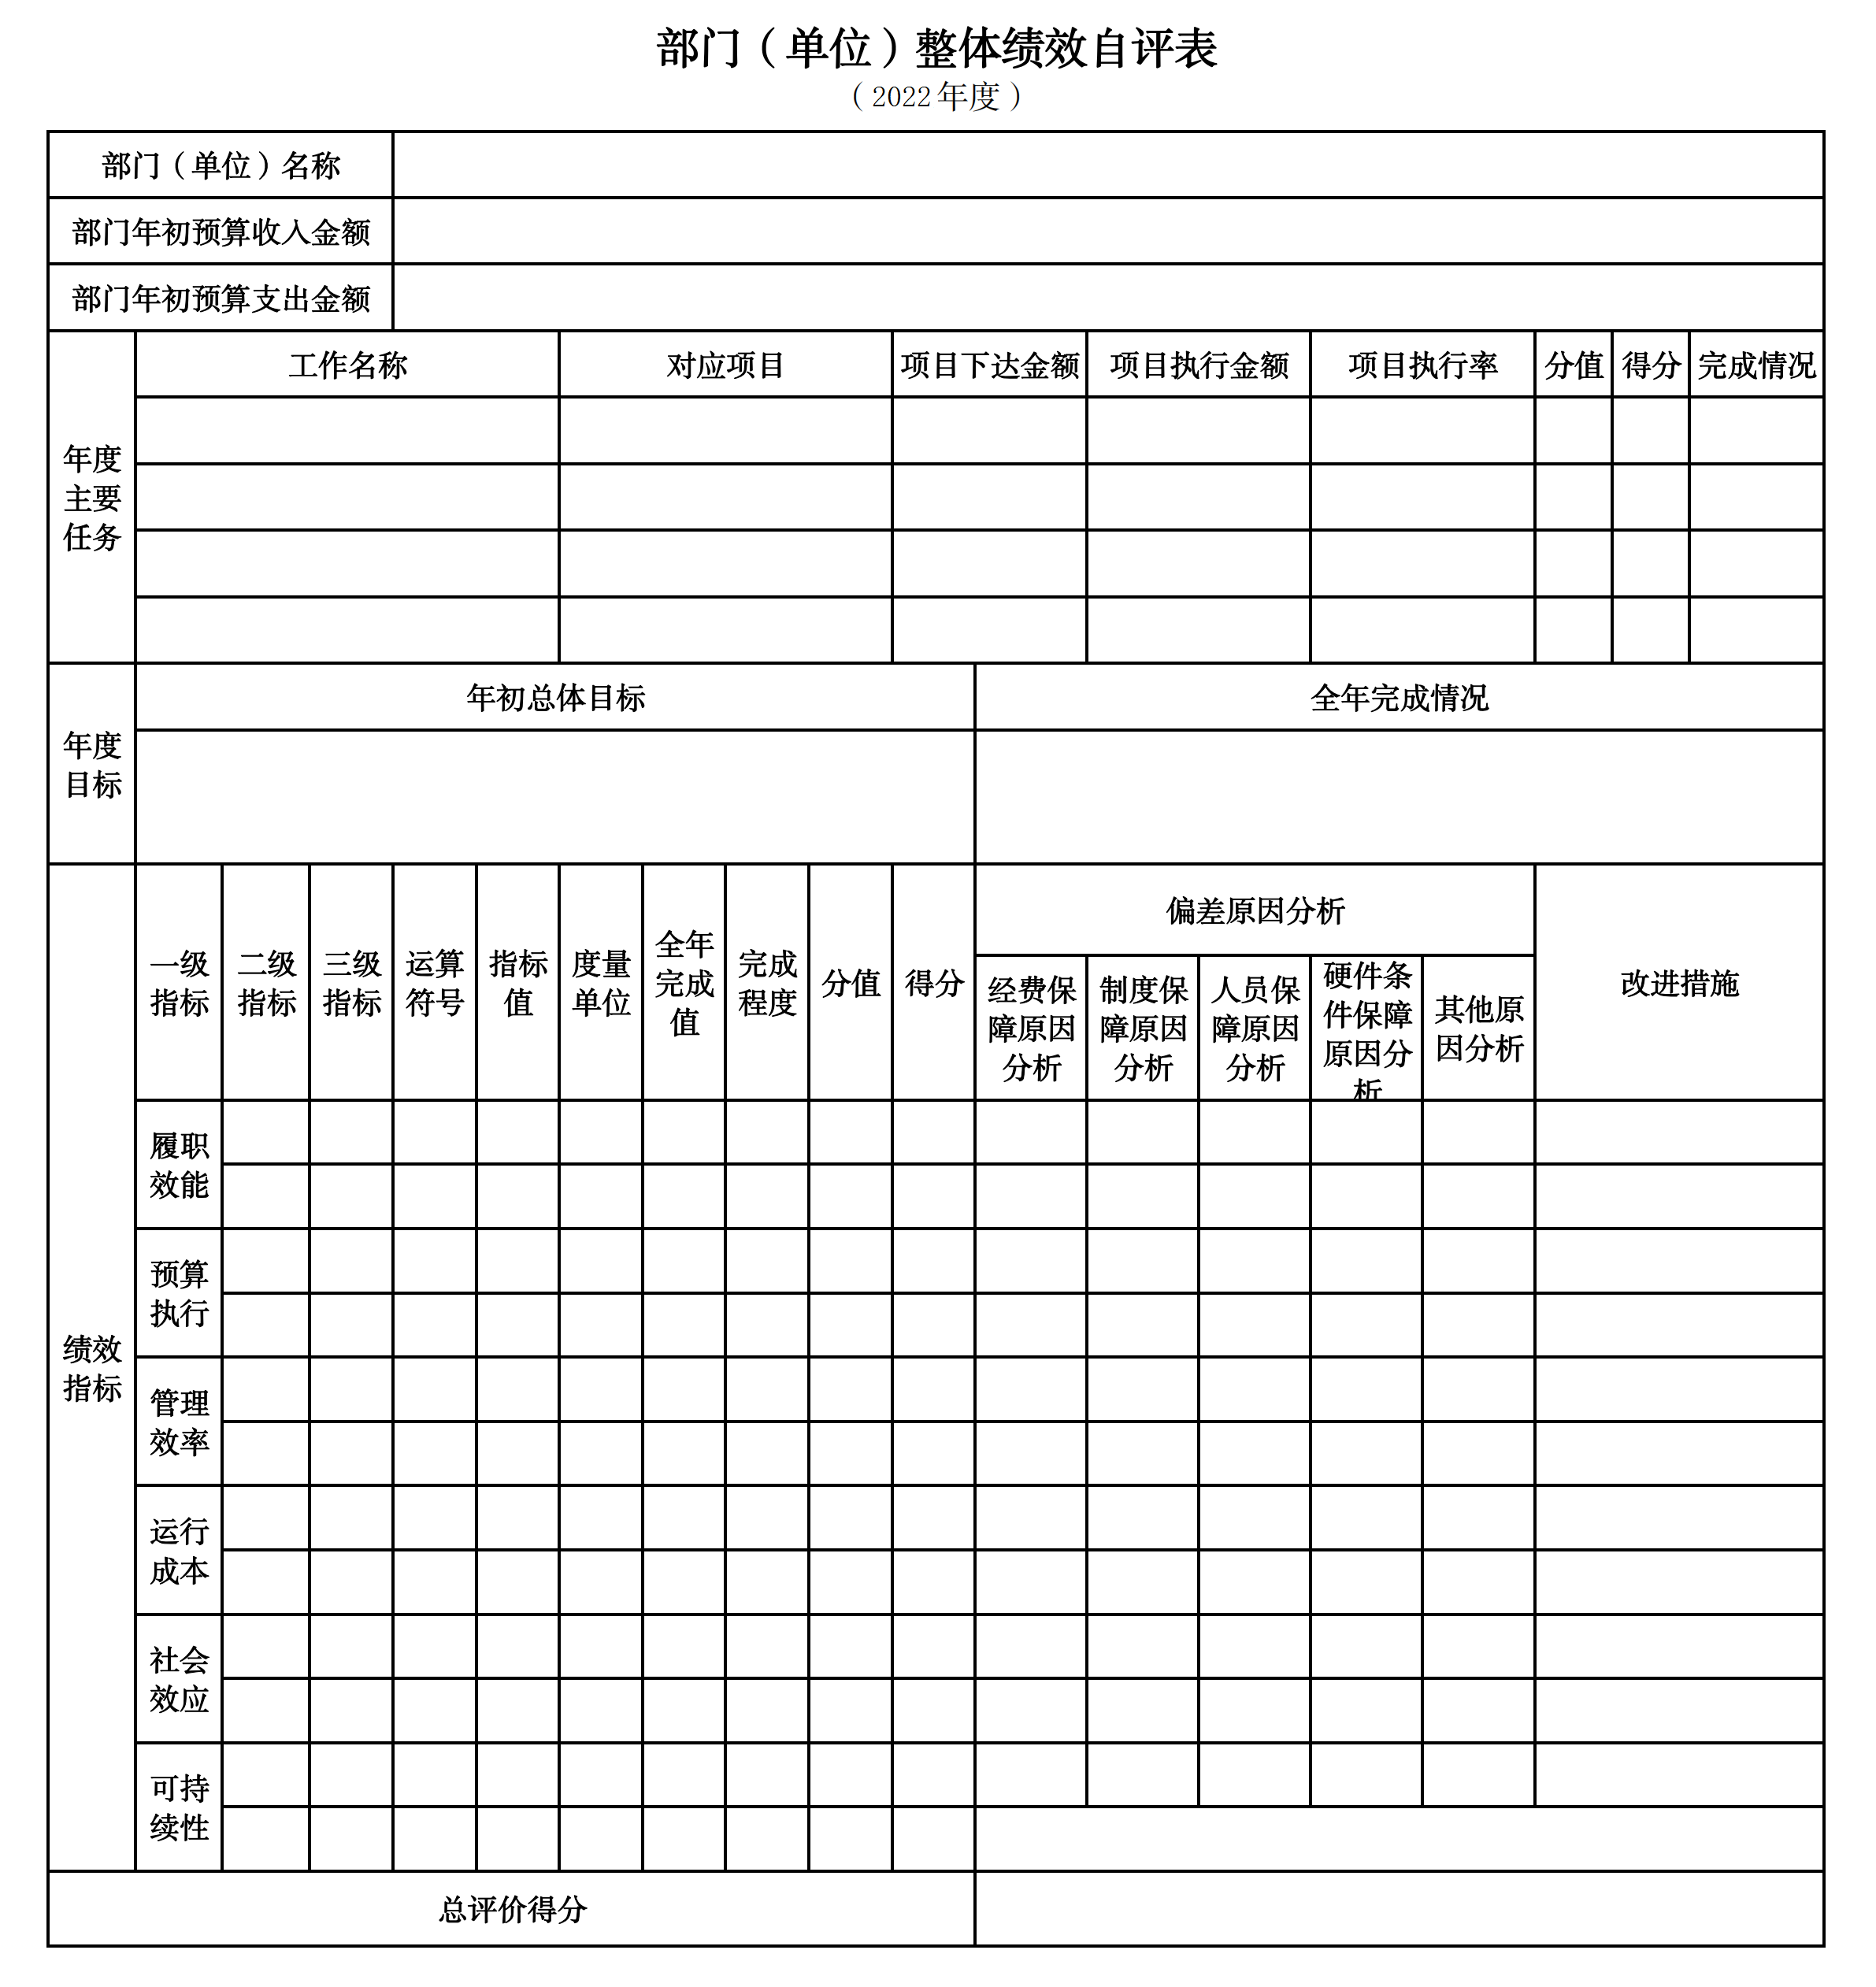
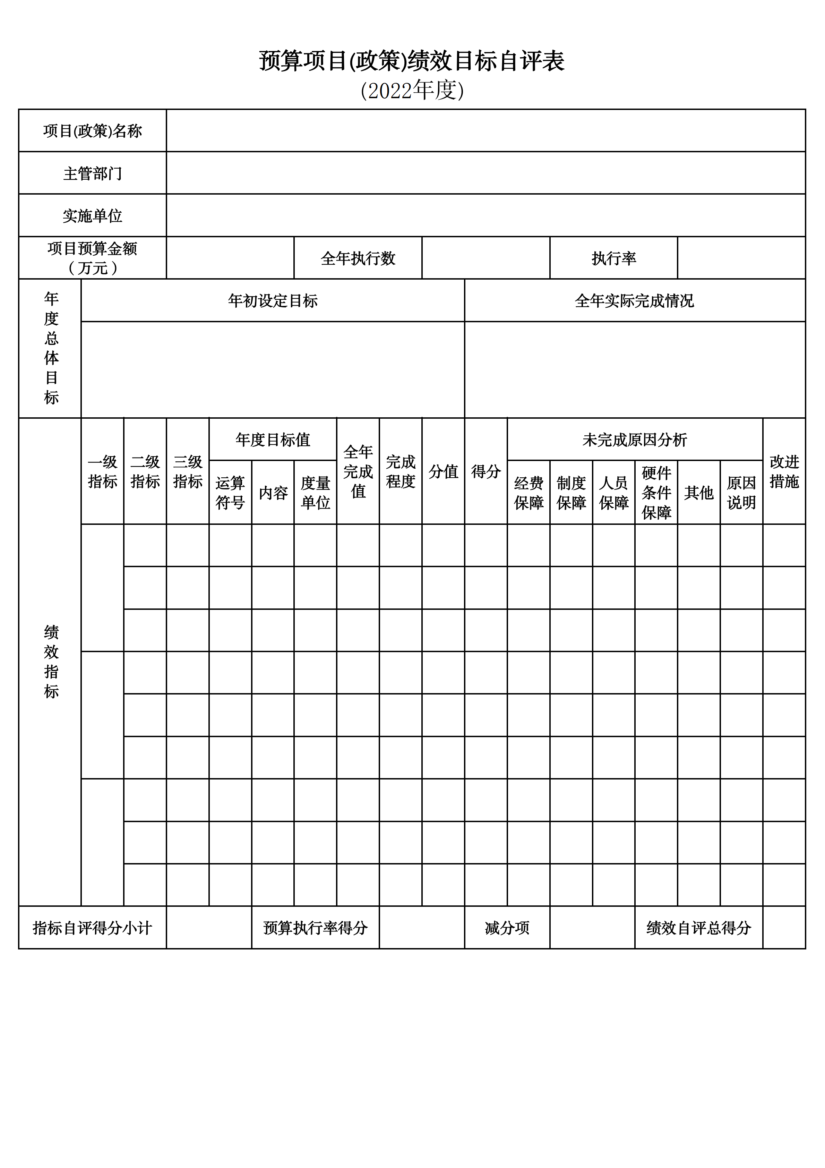
第三部分 名词解释

1.财政拨款收入：指单位从同级财政部门取得的财政预算资金。
2.上级补助收入：指单位从主管部门和上级单位取得的非财政性补助收入。
3.事业收入：指事业单位开展专业业务活动及辅助活动所取得的收入。
4.经营收入：指事业单位在专业业务活动及辅助活动之外开展非独立核算经营活动取得的收入。
5.附属单位上缴收入：指单位附属的独立核算单位按照规定上缴的收入。
6.其他收入：指除上述“财政拨款收入”、 “上级补助收入”、“事业收入”、“经营收入”、“附属单位上缴收入”等以外的收入。
7.使用非财政拨款结余：指事业单位按照预算管理要求使用非财政拨款结余弥补收支差额的金额。
8.上年结转和结余：指以前年度尚未完成、结转到本年按有关规定继续使用的资金。
9.基本支出：指保障机构正常运转、完成日常工作任务而发生的人员支出和公用支出。
10.项目支出：指在基本支出之外为完成特定行政任务和事业发展目标所发生的支出。
11.上缴上级支出：指事业单位按照财政部门和主管部门的规定上缴上级单位的支出。
12.经营支出：指事业单位在专业活动及辅助活动之外开展非独立核算经营活动发生的支出。
13.对附属单位补助支出：指事业单位用财政补助收入之外的收入对附属单位补助发生的支出。
14.“三公”经费：指用一般公共预算财政拨款安排的因公出国（境）费、公务用车购置及运行费和公务接待费。其中，因公出国（境）费反映单位公务出国（境）的住宿费、旅费、伙食补助费、杂费、培训费等支出；公务用车购置及运行费反映单位公务用车购置费及燃料费、维修费、过路过桥费、保险费、安全奖励费用等支出；公务接待费反映单位按规定开支的各类公务接待（含外宾接待）支出。
15.机关运行经费：指为保障行政单位和参照公务员法管理的事业单位运行，使用一般公共预算财政拨款安排的基本支出中用于购买货物和服务的各项资金，包括办公及印刷费、邮电费、差旅费、会议费、福利费、日常维修费、专用材料及一般设备购置费、办公用房水电费、办公用房取暖费、办公用房物业管理费、公务用车运行维护费以及其他费用。
16.一般公共服务（类）财政事务（款）行政运行（项）：反映行政单位（包括实行公务员管理的事业单位）的基本支出。
（部门决算涉及的支出功能分类全部项级科目，逐一解释）……

第四部分 2022年度振兴区应急管理局本级决算公开表

